Рабочая программа переподготовки
( с категории «С» на категорию «В»)

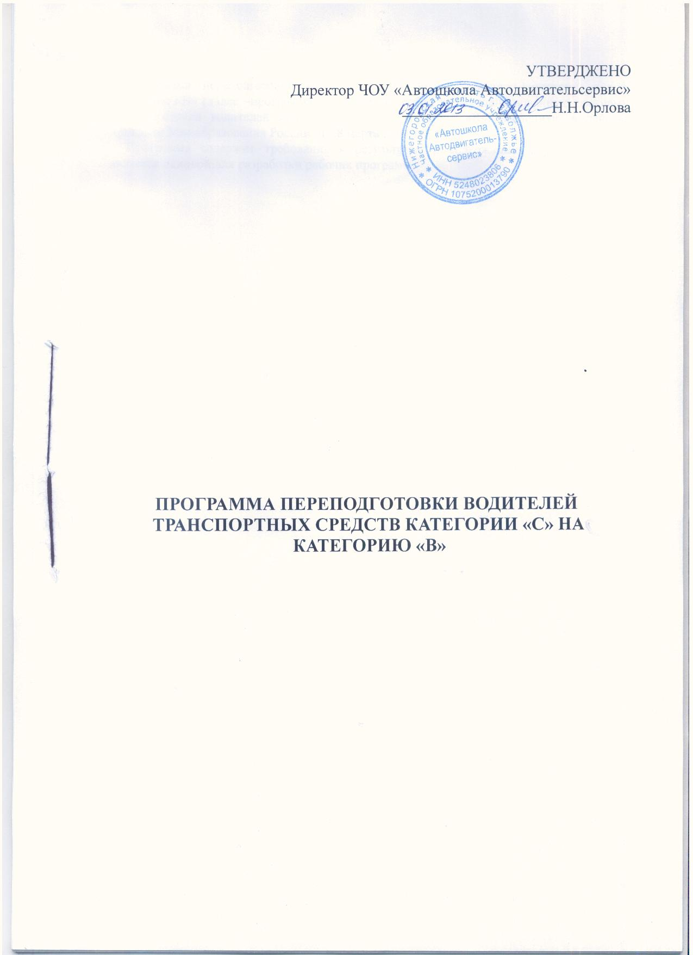

СТРУКТУРА И СОДЕРЖАНИЕ ПРОГРАММЫ
УЧЕБНЫЙ ПЛАН
переподготовки водителей транспортных средств категории «С» на категорию «В»

№/№  п/п | Предметы | Количество часов
№/№  п/п | Предметы |  | Всего | в том числе
№/№  п/п |  |  | теорети-ческие занятия | практи-  ческие занятия
1. | Основы законодательства в сфере дорожного движения (зачет)* | 5 | 5 | –
2. | Устройство и техническое обслуживание транспортных средств (зачет)* | 6 | 6 | –
3. | Основы безопасного управления транспортным средством (зачет)* | 9 | 9 | –
4. | Оказание медицинской помощи | 4 | – | 4
 | Итого | 24 | 20 | 4
Итоговая аттестация:
Вождение (экзамен)**
 | Всего: | 24 | 20 | 4
 | Вождение*** | 10

Примечание:
* Зачеты проводятся за счет учебного времени, отводимого на изучение предмета.
** Экзамен по вождению транспортного средства в образовательном учреждении проводится за счет часов, отведенных на вождение.
*** Вождение проводится вне сетки учебного времени в объеме 10 часов.

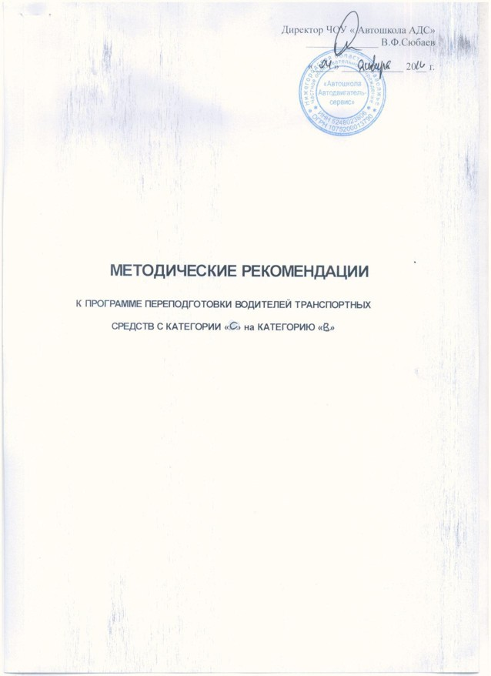

Пояснительная записка

Рабочая программа разработана частным образовательным учреждением « Автошкола Автодвигательсервис» (далее ЧОУ «Автошкола АДС») в соответствии с требованиями Федеральных законов «О безопасности дорожного движения», «Об образовании» и составлена на основе Примерной программы.
Программа включает требования к результатам ее освоения, структуре и примерному содержанию подготовки, а также к условиям ее реализации.
Требования к результатам освоения программы сформированы на основе квалификационных требований, предъявляемых к водителям транспортных средств категории «В». В требованиях к результатам освоения программы описываются требования к умениям, приобретаемым в ходе освоения программы, указываются усваиваемые знания, на базе которых формируются умения и приобретается практический опыт управления транспортным средством.
Структура и содержание программы представлены учебным планом, тематическими планами по учебным предметам, программами по учебным предметам.
В учебном плане содержится перечень учебных предметов с указанием объемов времени, отводимых на освоение предметов, включая объемы времени, отводимые на теоретическое и практическое обучение.
В тематическом плане по учебному предмету раскрывается последовательность изучения разделов и тем, указывается распределение учебных часов по разделам и темам.
В программе учебного предмета приводится содержание предмета с учетом требований к результатам освоения в целом программы переподготовки водителей транспортных средств категории «С» на категорию «В».
Требования к условиям реализации программы представлены требованиями к организации учебного процесса, учебно-методическому и кадровому обеспечению, а также правами и обязанностями организаций, осуществляющих переподготовку водителей.
Требования к организации учебного процесса:
Учебные группы по переподготовке водителей создаются численностью до 16 человек.
Учет посещаемости занятий, успеваемости и пройденных тем ведется преподавателями и мастерами производственного обучения в соответствующей учетной документации.
Продолжительность учебного часа теоретических и практических занятий – 1 академический час (45 минут), а при обучении вождению – 1 астрономический час (60 минут), включая время на подведение итогов, оформление документации.
Для проведения занятий оборудуются специализированные кабинеты: один по устройству и техническому обслуживанию транспортных средств, второй по основам законодательства в сфере дорожного движения, основам безопасного управления транспортным средством и оказанию медицинской помощи.
Теоретическое и практическое обучение проводится в оборудованных кабинетах с использованием учебно-методических и учебно-наглядных пособий в соответствии с Перечнем рекомендуемых учебных материалов для переподготовки водителей транспортных средств (Приложение).
Практическое обучение по предмету «Устройство и техническое обслуживание транспортных средств» проводится на учебном транспортном средстве.
В ходе практического обучения по предмету «Первая помощь» обучающиеся должны уметь выполнять приемы оказания доврачебной помощи (самопомощи) пострадавшим на дорогах.
Обучение практическому вождению проводится вне сетки учебного времени мастером производственного обучения индивидуально с каждым обучаемым в соответствии с графиком очередности обучения вождению на учебном транспортном средстве. Обучение практическому вождению состоит из обучения вождению на закрытых площадках или автодромах и обучения вождению на учебных маршрутах в условиях реального дорожного движения.
К обучению практическому вождению на учебных маршрутах допускаются лица, имеющие первоначальные навыки управления транспортным средством данной категории и представившие медицинскую справку установленного образца.
На занятии по вождению мастер производственного обучения должен иметь при себе удостоверение на право управления транспортным средством соответствующей категории, документ на право обучения вождению транспортного средства данной категории.
Обучение практическому вождению проводится на учебном транспортном средстве, оборудованном в установленном порядке и имеющем опознавательные знаки «Учебное транспортное средство», учебном автодроме (площадке для учебной езды) и на учебных маршрутах, утверждаемых организацией, осуществляющей переподготовку водителей, и согласованных с ГИБДД.
На обучение вождению отводится 10 астрономических часов на каждого обучаемого. При отработке упражнений по вождению предусматривается выполнение работ по контрольному осмотру учебного транспортного средства.
Каждое задание программы обучения вождению разбивается на отдельные упражнения, которые разрабатываются организацией, осуществляющей переподготовку водителей, и утверждаются ее руководителем.
Для проверки навыков управления транспортным средством предусматривается проведение контрольного занятия.
Контрольное занятие проводится на площадке для учебной езды. В ходе занятия качество приобретенных навыков управления транспортным средством проверяется путем выполнения соответствующих упражнений.
Лица, получившие по итогам контрольного занятия неудовлетворительную оценку, не допускаются к выполнению последующих заданий.
По предметам «Основы законодательства в сфере дорожного движения», «Устройство и техническое обслуживание транспортных средств», «Основы безопасного управления транспортным средством» проводятся зачеты. По предмету «Первая помощь» итоговая оценка выставляется по результатам занятий.
Зачеты проводятся с использованием билетов, разработанных в организации, осуществляющей переподготовку водителей транспортных средств на основе данной Примерной программы, и утвержденных руководителем этой организации.
По завершению обучения проводится итоговая аттестация. Состав аттестационной комиссии определяется и утверждается руководителем организации, осуществляющей переподготовку водителей транспортных средств.
Основным видом аттестационных испытаний является практический экзамен по управлению транспортным средством.
Практический экзамен по управлению транспортным средством проводится на контрольном маршруте в условиях реального дорожного движения. На прием экзамена отводится 1 астрономический час.
Результаты итоговой аттестации оформляются протоколом.
По результатам итоговой аттестации выдается свидетельство о прохождении обучения действующего образца.
При обучении вождению на транспортном средстве, оборудованном автоматической коробкой переключения передач, в свидетельстве о прохождении обучения делается соответствующая запись.
Выдача водительского удостоверения на право управления транспортным средством производится подразделениями ГИБДД после сдачи квалификационных экзаменов.

Требования к учебно-методическому обеспечению учебного процесса:
Перечень учебных материалов для переподготовки водителей транспортных средств категории «С» на категорию «В» содержится в Приложении к Примерной программе.
Требования к кадровому обеспечению учебного процесса:
Преподаватели учебного предмета «Устройство и техническое обслуживание транспортных средств» должны иметь высшее или среднее профессиональное образование технического профиля.
Преподаватели учебных предметов «Основы законодательства в сфере дорожного движения», «Основы безопасного управления транспортными средствами» должны иметь высшее или среднее профессиональное образование, а также водительское удостоверение на право управления транспортным средством соответствующей категории.
Занятия по предмету «Первая помощь» проводятся медицинским работником с высшим или средним профессиональным образованием медицинского профиля.
Мастера производственного обучения должны иметь высшее профессиональное или среднее профессиональное образование, без предъявления требований к стажу работы или пройти аттестацию на соответствие занимаемой должности и документ на право обучения вождению транспортным средством данной категории.
Преподаватели и мастера производственного обучения должны проходить повышение квалификации не реже 1 раза в 5 лет.

Права и обязанности ЧОУ «Автошкола АДС», осуществляющих переподготовку водителей транспортных средств:
ЧОУ «Автошкола АДС», осуществляющее подготовку водителей, обязано:
- в рабочих программах переподготовки водителей предусмотреть выполнение содержания Примерной программы.
ЧОУ «Автошкола АДС», осуществляющее подготовку водителей, имеет право:
- изменять последовательность изучения разделов и тем учебного предмета при условии выполнения программы учебного предмета;
- увеличивать количество часов, отведенных как на изучение учебных предметов, так и на обучение практическому вождению, вводя дополнительные темы и упражнения, учитывающие состав учебной группы, профессиональную подготовленность, просьбы и пожелания обучаемых и региональные особенности;
- организовывать на основе договорных отношений обучение по предмету «Первая помощь» в образовательных учреждениях медицинского профиля, имеющих лицензию на образовательную деятельность.

требования к результатам освоения программы
Водитель транспортного средства категории «В» должен уметь:
- безопасно управлять транспортным средством в различных дорожных и метеорологических условиях, соблюдать Правила дорожного движения;
- управлять своим эмоциональным состоянием, уважать права других участников дорожного движения, конструктивно разрешать межличностные конфликты, возникшие между участниками дорожного движения;
- выполнять контрольный осмотр транспортного средства перед выездом и при выполнении поездки;
- заправлять транспортное средство горюче-смазочными материалами и специальными жидкостями с соблюдением современных экологических требований;
- обеспечивать прием, размещение и перевозку грузов, а также безопасную посадку, перевозку и высадку пассажиров;
уверенно действовать в нештатных ситуациях;
- принимать возможные меры для оказания доврачебной медицинской помощи пострадавшим при дорожно-транспортных происшествиях, соблюдать требования по их транспортировке;
- устранять возникшие во время эксплуатации транспортного средства мелкие неисправности, не требующие разборки узлов и агрегатов, с соблюдением требований техники безопасности;
- своевременно обращаться к специалистам за устранением выявленных технических неисправностей;
- совершенствовать свои навыки управления транспортным средством.
Водитель транспортного средства категории «В» должен знать:
- назначение, расположение, принцип действия основных механизмов и приборов транспортного средства;
- Правила дорожного движения, основы законодательства в сфере дорожного движения;
- правила перевозки грузов и пассажиров;
- виды ответственности за нарушение Правил дорожного движения, правил эксплуатации транспортных средств и норм по охране окружающей среды в соответствии с законодательством Российской Федерации;
- основы безопасного управления транспортными средствами;
- о влиянии алкоголя, медикаментов и наркотических веществ, а также состояния здоровья и усталости на безопасное управление транспортным средством;
- перечень неисправностей и условий, при которых запрещается эксплуатация транспортных средств или их дальнейшее движение;
- приемы и последовательность действий при оказании доврачебной медицинской помощи при дорожно-транспортных происшествиях;
- правила эксплуатации транспортного средства;
- правила использования средств радиосвязи, тахографа;
- порядок выполнения контрольного осмотра транспортного средства перед поездкой и работ по его техническому обслуживанию;
- требования, предъявляемые к режиму труда и отдыха, правила и нормы охраны труда и техники безопасности;
- порядок оформления путевой и товарно-транспортной документации;
- правила техники безопасности при проверке технического состояния транспортных средств, проведении погрузочно-разгрузочных работ, приемы устранения неисправностей и выполнения работ по техническому обслуживанию, правила обращения с эксплуатационными материалами.

Анотация к рабочей программе переподготовки водителей ТС с категории “С” на категорию “В”
1.Рабочая программа учебных дисциплин:
1.1Основы законодательства в сфере дорожного движения.
1.2 Устройство и техническое обслуживание ТС
1.3 Основы безопасного управления ТС
1.4Первая помощь
1.5 Основы организации перевозок
1.6Вождение
2.Цель изучения дисциплин
В результате освоения предмета “Основы законодательства в сфере дорожного движения” обучающийся должен знать:

Общие положения. Основные понятия и термины. Обязанности водителей, пешеходов и пассажиров.
Дорожные знаки.
Дорожная разметка и ее характеристика.
Порядок движения, остановка и стоянка транспортных средств.
Регулирование дорожного движения.
Проезд перекрестков.
Проезд пешеходных переходов, остановок маршрутных транспортных средств и железнодорожных переездов.
Особые условия движения.
Перевозка людей и грузов.
Техническое состояние и оборудование транспортных средств.
Государственные регистрационные знаки, опознавательные знаки, предупредительные надписи и обозначения.
Административное право.
Уголовное право.
Гражданское право.
Правовые основы охраны окружающей среды.
О страховании гражданской ответственности владельцев транспортных средств.
В результате освоения предмета “Устройство и техническое обслуживание ТС” обучающийся должен знать

Общее устройство транспортного средства.
Общее устройство и работа двигателя.
Источники и потребители электроэнергии.
Устройство,назначение и работа трансмиссии.
Несущая система.
Тормозная система.
Рулевое управление.
Система активной и пассивной безопасности.
Виды и периодичность технического обслуживания.
Техника безопасности и охрана окружающей среды.
Характерные неисправности и способы их устранения.

В результате освоения предмета “Основы безопасного управления ТС” обучающийся должен знать

Психологические основы деятельности водителя.
Основы саморегуляции психических состояний в процессе управления транспортным средством.
Основы бесконфликтного взаимодействия участников дорожного движения.
Планирование поездки в зависимости от целей и дорожных условий движения
Оценка опасности воспринимаемой информации, организация наблюдения в процессе управления транспортным средством.
Оценка тормозного и остановочного пути. Формирование безопасного пространства вокруг транспортного средства в различных условиях движения.
Техника управления транспортным средством.
Действия водителя при управлении транспортным средством.
Действия водителя в нештатных ситуациях.

В результате освоения предмета “Первая помощь” обучающийся должен знать

Порядок оказания помощи пострадавшим в дорожно-транспортных происшествиях ( далее — ДТП ).
Организационно-правовые аспекты оказания первой помощи.
Оказание первой психической помощи пострадавшим в ДТП.
Правила и порядок осмотра пострадавшего. Оценка состояния пострадавшего.
Средства первой помощи. Аптечка первой помощи (автомобильная).Профилактика инфекций, передающихся кровью и биологическими жидкостями человека.
Правила и способы извлечения пострадавшего из автомобиля. Основные транспортные положения. Транспортировка пострадавших
Сердечно-легочная реанимация (СЛР). Особенности СЛР при электротравме, утоплении. Первая помощь при нарушении проходимости верхних дыхательных путей.
первая помощь при острой кровопотере и травматическом шоке.
Первая помощь при ранениях.
Первая помощь при травме опорно-двигательной системы.
Первая помощь при травме головы. Первая помощь при травме груди. Первая помощь при травме живота.
Первая помощь при термических и химических ожогах, ожоговом шоке. Первая помощь при отморожении, переохлаждении. Первая помощь при перегревании.
Первая помощь при острых отравлениях.
Первая помощь при неотложных состояниях
, вызванных заболеваниями (острые нарушения сознания, дыхания,кровообращения, судорожный синдром)
Первая помощь при политравме.

Рабочая программа обучения вождению ТС:
В результате освоения предмета “Вождение” обучающийся должен знать

Посадка . Ознакомление с органами управления и контрольно-измерительными приборами .
Приемы управления транспортным средством.
Движение с переключением передач в восходящем и нисходящем порядках и с изменением направления.
Остановка в заданном месте, развороты, проезд перекрестка и железнодорожного переезда.
Маневрирование в ограниченных проездах.
Сложное маневрирование.
Вождение по маршрутам с малой интенсивностью движения.
Вождение по маршрутам с большой интенсивностью движения.
Совершенствование навыков вождения в различных дорожных условиях.

В результате освоения предмета “Основы организации перевозок” обучающийся должен знать:

Основные показатели работы грузового автомобиля.
Организация перевозок грузов и пассажиров.
Диспетчерское руководство работой подвижного состава.
Режим труда и отдыха водителей.
Охрана труда водителей.

3.Формы контроля:

Итоговая атестация:
“ Основы законодательства в сфере дорожного движения”- ЗАЧЕТ
“ Устройство и техническое обслуживание транспортных средств”- ЗАЧЕТ
“Основы безопасного управления транспортных средств”- ЗАЧЕТ
“ Первая помощь”- ЗАЧЕТ
“Вождение”- ЭКЗАМЕН

